ソフトウェア設計法及び演習

設計演習1 レポート

提出日：5月29日 　学生番号：266201 　 2 組　氏名：渡辺　和希

共同作業者

　　　学生番号：266140　　　　 2 組　氏名：野中　貴匡

　　　学生番号：266183　　　　 2 組　氏名：目黒　裕之

　　　学生番号：266198　　　　 2 組　氏名：吉田　俊太郎

　　　学生番号：266202　　　　 2 組　氏名：渡辺　舜

連絡事項（必要時のみ）

# 問1: 図書館の貸出システムの構造化分析

1. コンテキストダイアグラム

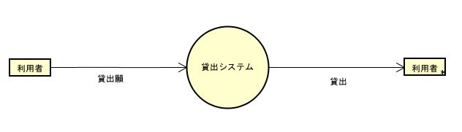

利用者が貸出願いを実行し, 貸出を許可するまでの過程を示した

コンテキストダイヤグラムである.

1. 機能階層図

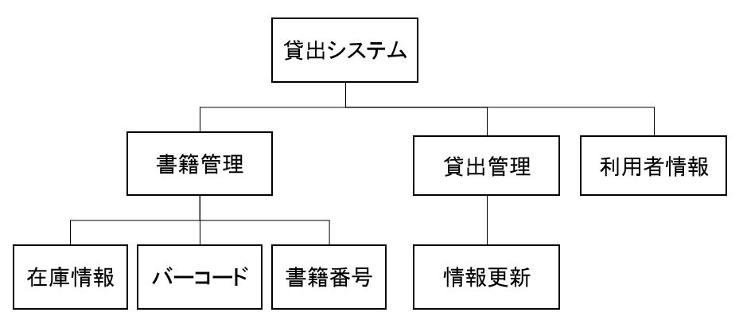

　貸出システムをレベル0とし, そこから考えられるレベル1の機能を上記のように, 3つに考えてみた. 更に書籍管理と貸出管理はレベル2の機能も考えた.

1. レベル1のDFD

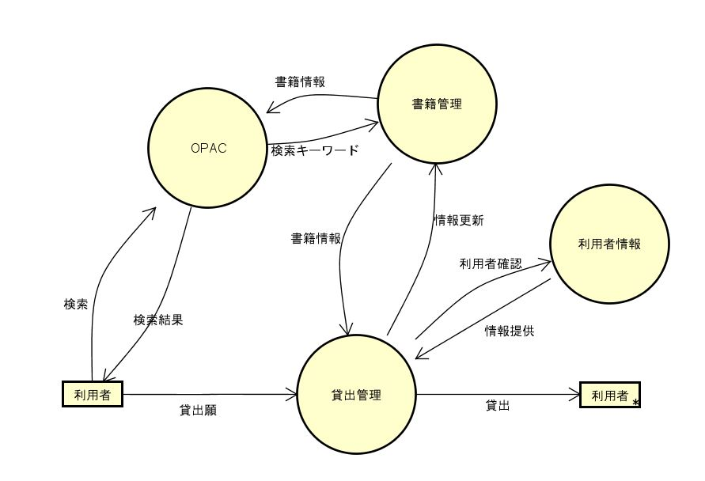

　貸出管理, 書籍管理, 利用者情報の機能をそれぞれの情報の関係性の表示に加え,

OPACがどのように機能しているか追加した.

1. ER図

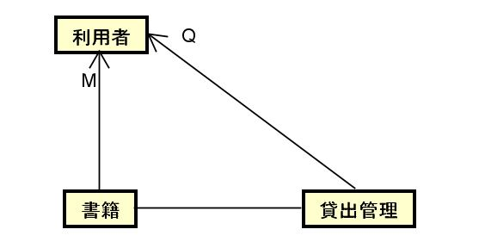

　1人の利用者に対し書籍は1つ, 1つの書籍に対し複数の利用者と考え, 1対多の関係性にし, 利用者と貸出管理も同様に, 1対多の関係性にした.

書籍と貸出管理は今回「1つ」の書籍として1対1の関係にした.貸出履歴に関しては貸出管理に含んでいるものとしたためのエンティティとして表示してない.

1. 問題点

　レベル1のDFD図で返却のことを考えると書き表せないと思われるので,

レベルを上げるか機能を追加する必要があった.

参考文献（タイトル，著者，出版社，出版年）

　[1]　効果的プログラム開発技法第5版, 國友義久, 株式会社近代科学社 2016年

　[2]

　[3]

参考URL（ホームページ名，URL）

　[1]

　[2]